# Laboratório 11: Criando segmentos com o Copilot para Customer Insights - Data (pré-visualização)

## Exercício 1: Adicione seus dados

1. Acesse seu ambiente do **Customer Insights - Data** usando o link fornecido **[https://home.ci.ai.dynamics.com/](urn:gd:lg:a:send-vm-keys" \o "Paste text into VM)**. Na navegação à esquerda, selecione **Data** >  **Data sources**.

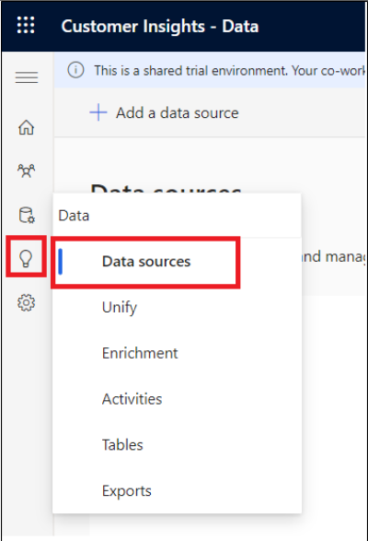

Observação: feche a janela pop-up - apresentando o Copilot in Customer Insights - Data.

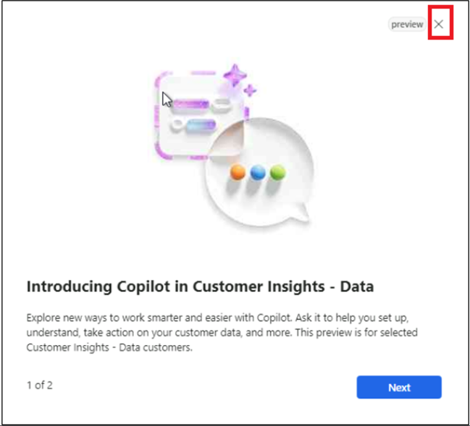

1. Selecione **Add a data source**.

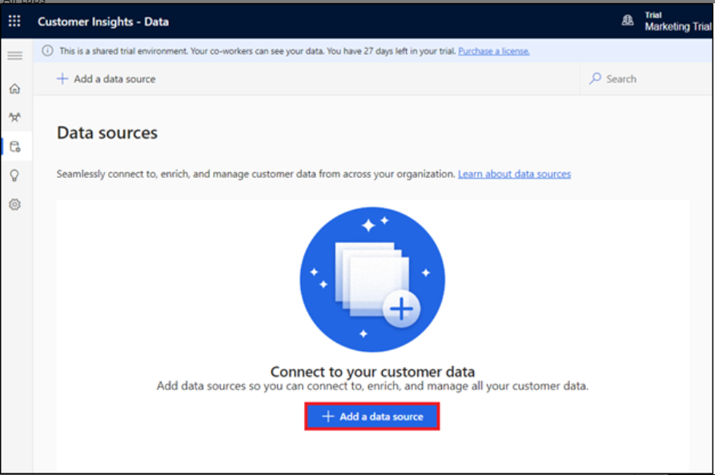

1. Selecione **Microsoft Power Query**.
2. Digite **GroceryContacts** no campo **Data source Name** para a fonte de dados e selecione **Next**.

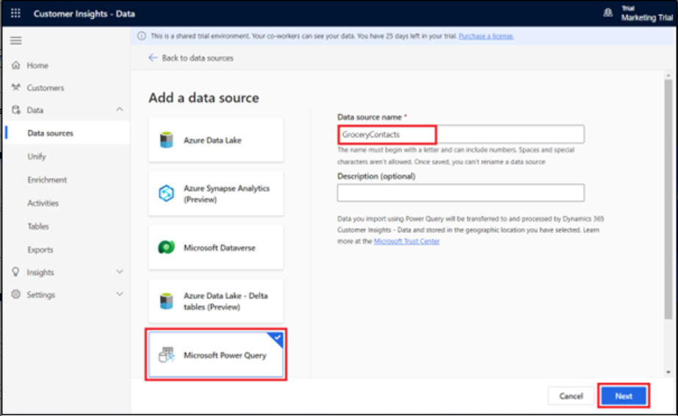

1. Na página **Choose data source**, selecione **Text/CSV**.

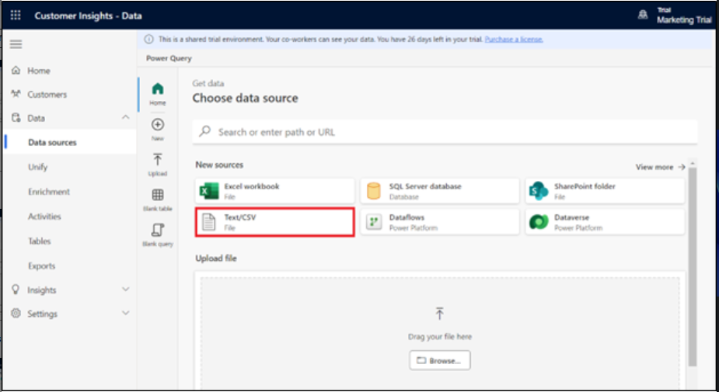

1. Na página **Connection settings**, selecione **Upload file** e, em seguida, selecione **Browse**.

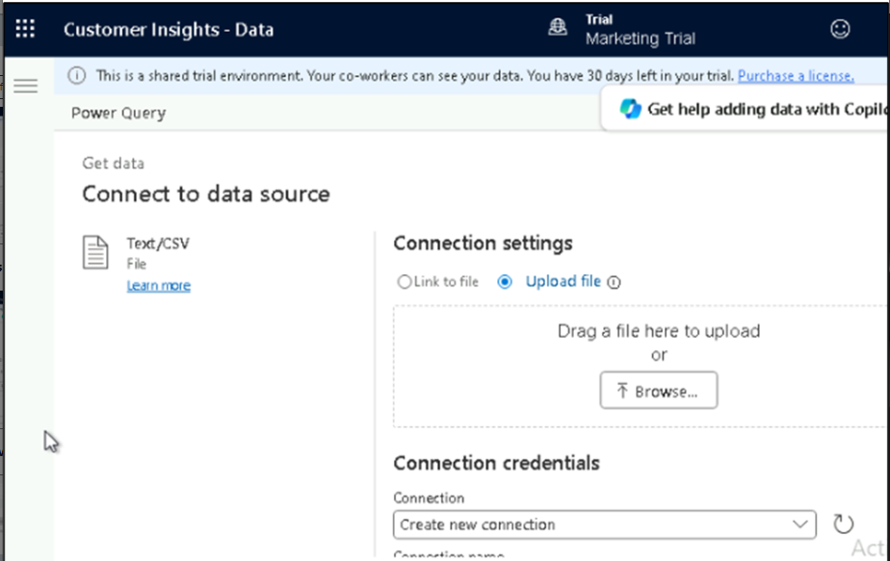

1. Selecione **Grocery_Contacts.csv** em **C:\LabFiles** em sua **VM** do laboratório. Em seguida, selecione **Open**.

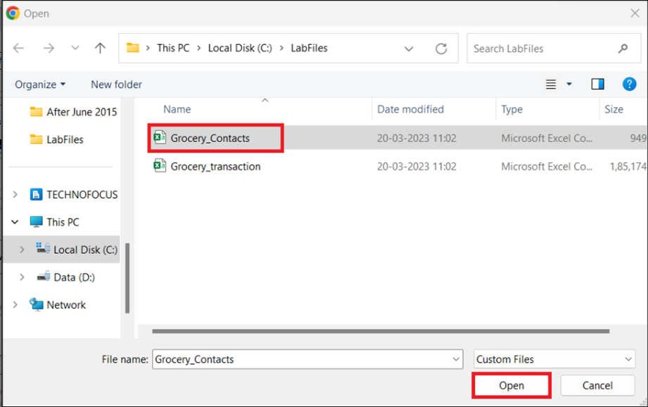

1. Selecione **Sign in,** para fazer login em sua conta.

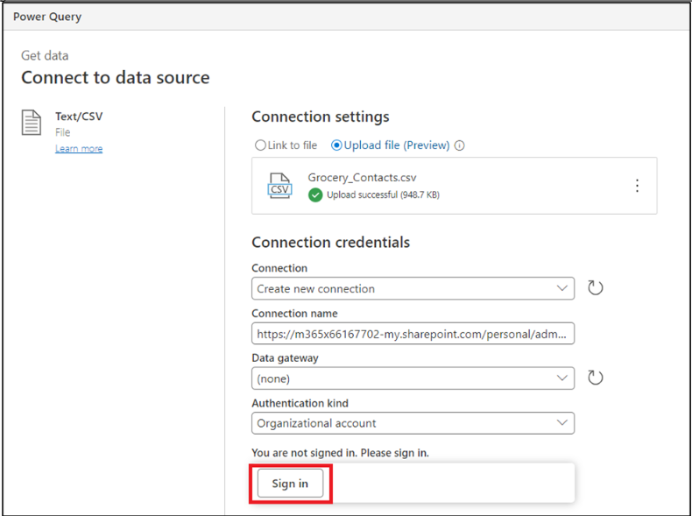

1. Insira suas credenciais do **Office 365 admin tenant.**

1. Selecione **Next**.

1. Na página **Preview file data**, selecione **Transform data**.

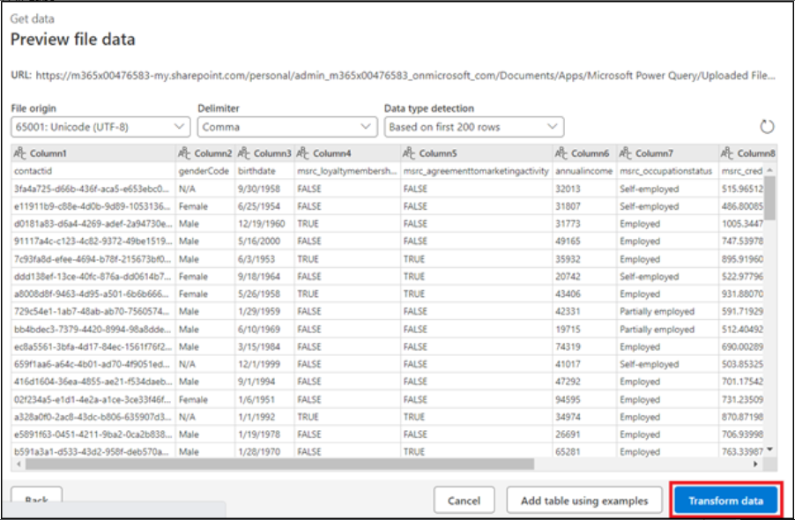

1. Na página **Transform data**, vá até a faixa de opções **Transform** e selecione a opção **Use first row as headers > Use first row as headers**.

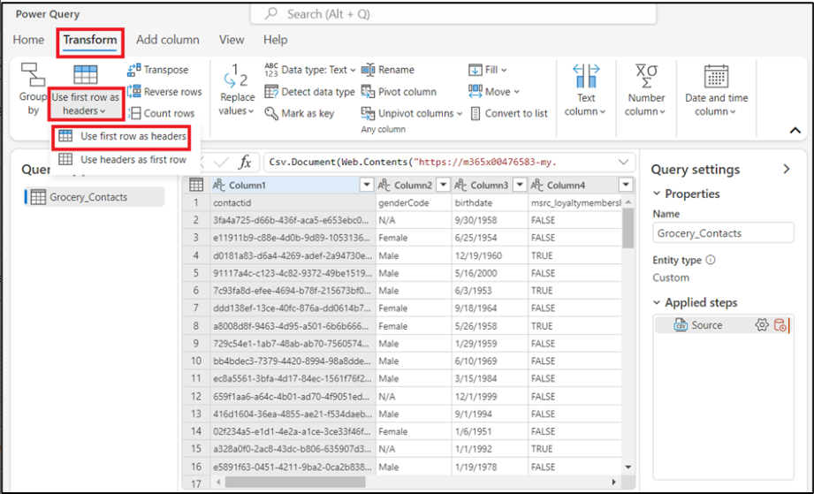

1. Clique com o botão direito do mouse na coluna **birthdate**, vá até **Change type** e selecione **Date** .

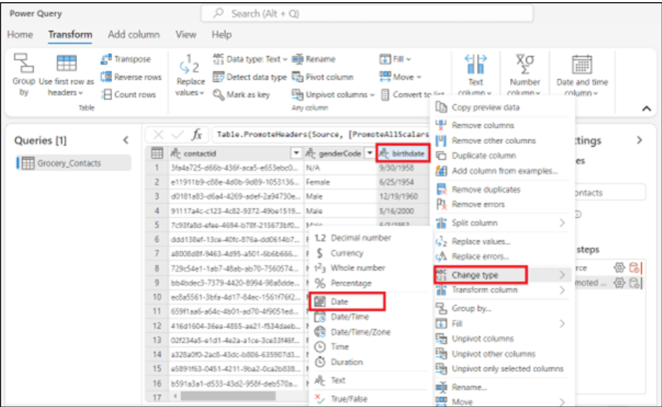

1. Selecione as seguintes colunas mantendo pressionada a tecla **Ctrl** no seu teclado: **annualincome**, **msrc_creditscore**, **msrc_customerrelationshipduration** e **msrc_distancetoneareststore**.
2. Quando essas colunas estiverem destacadas, clique com o botão direito do mouse em uma delas, vá até **Change type** e selecione **Decimal number**.

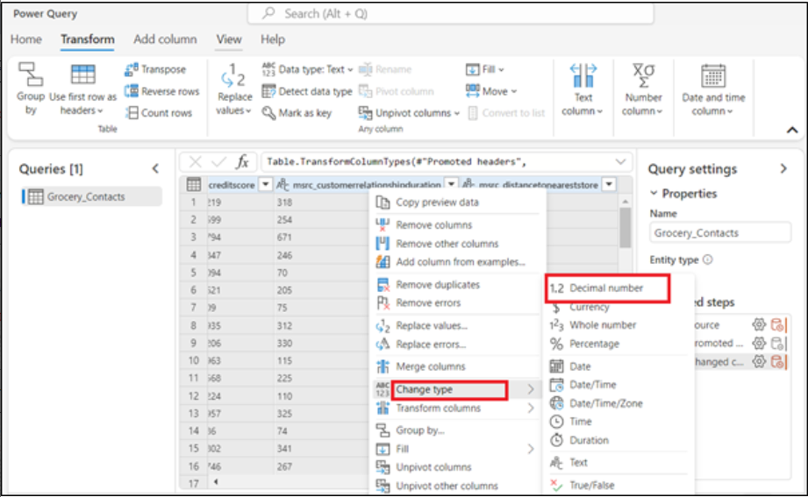

1. Em **Properties**, no lado direito, altere o **Name** para **[contact](urn:gd:lg:a:send-vm-keys" \o "Paste text into VM)**  e, em seguida, pressione a tecla **Enter** no seu teclado.

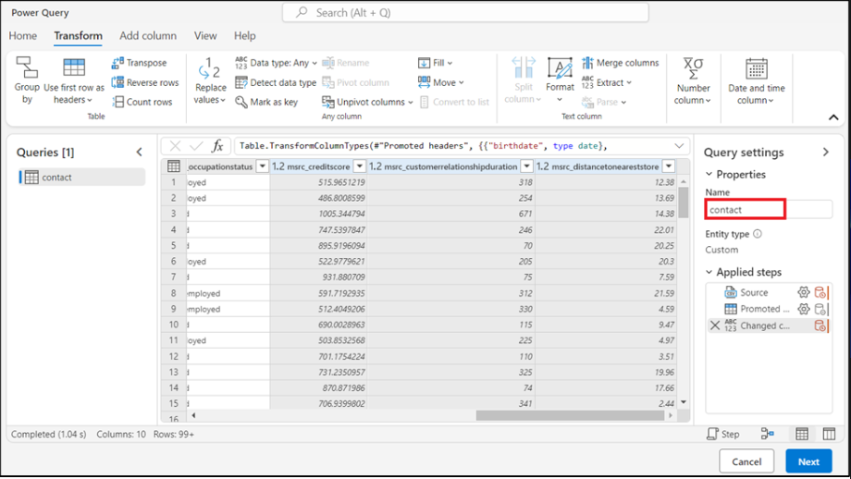

1. Selecione **Next**.

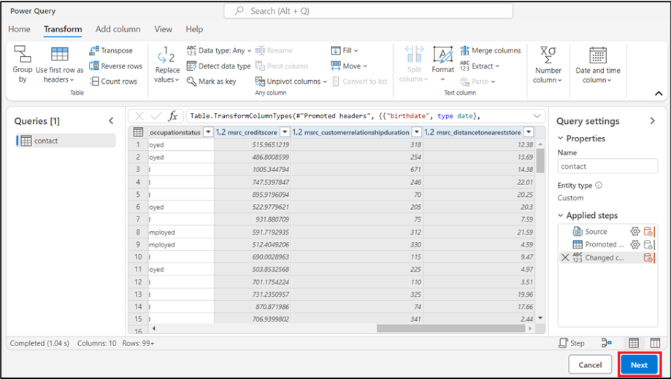

1. Na página **Refresh settings**, selecione **Refresh manually**. Em seguida, selecione **Save**.

1. Aguarde até que a fonte de dados seja adicionada com com sucesso.

1. Na página **Data sources**, selecione **Add a data source**.

1. Selecione **Microsoft Power Query**.
2. Digite **[GroceryTransactions](urn:gd:lg:a:send-vm-keys" \o "Paste text into VM)** no campo **Data source Name** para a fonte de dados e selecione **Next** .

1. Na página **Choose data source**, selecione **Text/CSV**.

1. Na página **Connection settings**, selecione **Upload file** e, em seguida, selecione **Browse**.

1. Selecione **Grocery_transaction.csv** em **C:\LabFiles** em sua **VM** do laboratório. Clique em **Open**.

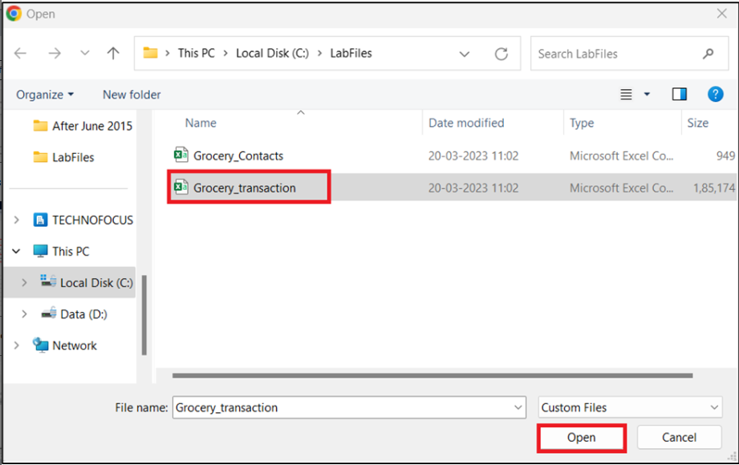

1. Depois que o arquivo for carregado, selecione **Next**.

1. Na página **Preview file data**, selecione **Transform data**.

1. Como antes, vá até **Transform** e selecione **Use first row as headers > Use first row as headers**.

1. Role até a coluna **msrc_transactiontimestamp** e selecione-a. Clique com o botão direito do mouse na coluna, selecione **Change type** e, em seguida, selecione **Date/Time**.

1. Pressione e mantenha pressionada a tecla **Ctrl** no teclado para selecionar as colunas **msrc_transactionamount** e **msrc_discountappliedamount**. Clique com o botão direito do mouse em uma das colunas, vá para **Change type** e selecione **Decimal number**.

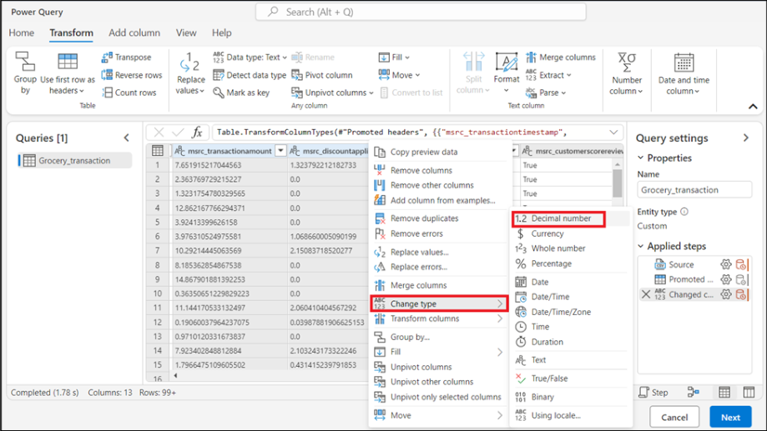

1. Selecione **Next**.

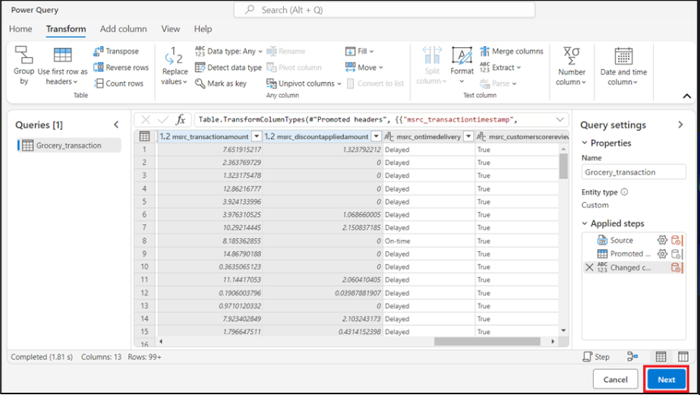

1. Na página **Refresh settings**, selecione **Refresh manually**. Em seguida, selecione **Save**.

1. Aguarde até que a fonte de dados seja adicionada com sucesso.

# Exercício 2: Unifique seus dados

1. Em **Customer Insights - Data**, expanda **Dados** no painel de navegação esquerdo e selecione **Unify**.
2. Selecione **Get started** na área de **Customer data**.

1. Na página **Describe the customer data to be unified**, selecione o botão **Select tables and columns**.

1. Selecione as tabelas **Contact** e **Grocery_transaction** e, em seguida, selecione **Apply**.

1. Selecione a tabela **contact** e, em seguida, selecione **contactid** como a chave primária.

1. Selecione a tabela **Grocery_transaction** e, em seguida, selecione **msrc_transactionid** como chave primária. Selecione **Next**.

1. Na página **Define deduplication rules**, clique em **Next**.

1. Na página **Define matching rules**, configure as tabelas na seguinte ordem: **contact** e **Grocery_transaction**.
2. Certifique-se de que a caixa de seleção **Include all records** esteja marcada para todas as tabelas.

1. Selecione **+ Add rule** ao lado da tabela **Grocery_transaction**.

1. Selecione **contacttid** e **msrc_customerid** e, em seguida, nomeie a regra como **[contacttransactions](urn:gd:lg:a:send-vm-keys" \o "Paste text into VM)**. Selecione **Done**.

1. Selecione **Next**.

1. Revise e edite como os dados de origem são combinados nos campos de cliente unificados na página **Unified data view**. Clique em **Next**.

1. Na página **Review and create customer profiles**, selecione **Create customer profiles**.

1. Esse processo levará alguns minutos para ser concluído.
2. Revise os campos **Customer data**, **Deduplication rules**, **Matching rules**, and **Unified data view** na página **Unify**.

## Exercício 3: Criar segmentos com o Copilot para Customer Insights - Data (pré-visualização)

1. Em **Customer Insights - Data,** acesse **Insights** >  **Segments**  e selecione + **New segment** para criar um segmento.

1. Selecione o ícone do Copilot para abrir o painel do **Copilot**.

1. Digite uma descrição de seu segmento ou escolha um dos prompts sugeridos. Por exemplo, selecione **Customers who have a loyalty membership.**A screenshot of a chat

   Description automatically generated
2. Selecione **Use** para aplicar o resultado a uma regra.

1. Selecione **Run**.

1. Na página **Review details**, digite **Loyalty membership** no campo **Name** e, em seguida, selecione **Run**.

1. O segmento **Loyalty membership** foi criado.

**Observação**: Se o segmento resultante contiver múltiplos [***relationship paths***](https://learn.microsoft.com/en-us/dynamics365/customer-insights/data/relationships), ele usará por padrão o caminho mais curto. **Edit** o segmento para alterar o o caminho da relação.